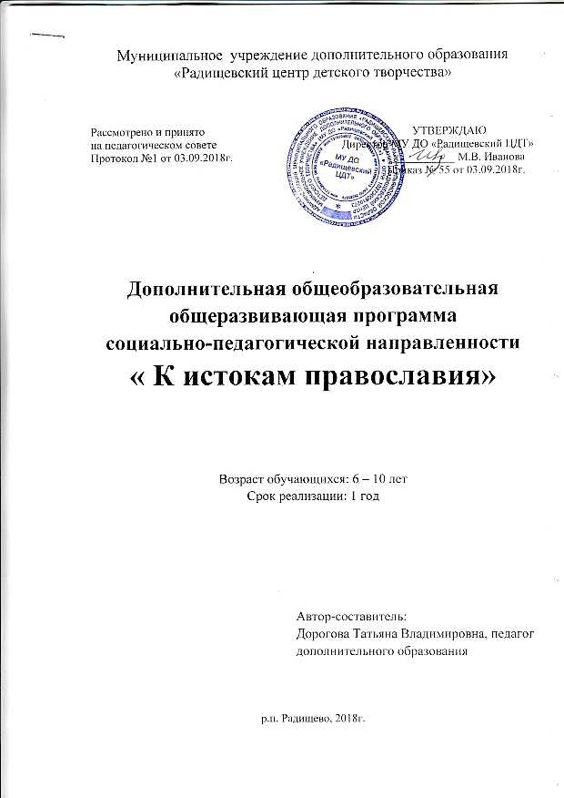

Учебно – тематический план

№ | Раздел, тема | Кол-во часов | Теоретич. занятия | Практич.  занятия
1 | Вводное занятие. | 2 | 0,5 | 1,5
2 | Красота в окружающем мире. | 22 | 5 | 17
2.1 | Звездное небо. | 2 | 0,5 | 1,5
2.2 | Мир животных. | 2 | 0,5 | 1,5
2.3 | Мир насекомых. | 2 | 0,5 | 1,5
2.4 | Цветы вокруг нас. | 2 | 0,5 | 1,5
2.5 | Я познаю мир. | 2 | 0,5 | 1,5
2.6 | «Нерукотворная красота природы». Экскурсия в природу. | 2 | 0,5 | 1,5
2.7 | Облака над нами. | 2 | 0,5 | 1,5
2.8 | Красота воды. | 2 | 0,5 | 1,5
2.9 | Птичий базар. | 2 | 0,5 | 1,5
2.10 | Экскурсия по историческим местам родного села. | 2 | 0,5 | 1,5
2.11 | Конкурс рисунков по материалам экскурсии «Село мое родное». | 2 |  | 2
3 | Всегда живое. Иконы. Храмы. | 32 | 7,5 | 24,5
3.1 | Почему следует посещать храм? | 2 | 0,5 | 1,5
3.2 | Внешнее и внутреннее устройство храма. | 2 | 0,5 | 1.5
3.3 | Православные иконы. | 2 | 0,5 | 1,5
3.4 | Церковная свеча. | 2 | 0,5 | 1,5
3.5 | Чудотворные иконы. | 2 | 0,5 | 1.5
3.6 | Православные святые. | 2 | 0,5 | 1,5
3.7 | О святом Сергии Радонежском. | 2 | 0,5 | 1.5
3.8 | О святом Герасиме и льве. | 2 | 0,5 | 1.5
3.9 | О православных молитвах. | 2 | 0,5 | 1,5
3.10 | Церковные обряды. | 2 | 0,5 | 1,5
3.11 | Таинства церкви. | 2 | 0,5 | 1,5
3.12 | Правила поведения в храме. | 2 | 0,5 | 1,5
3.13 | Православные святые. | 2 | 0,5 | 1,5
3.14 | Без церкви нет спасения. | 2 | 0,5 | 1,5
3.15 | В гостях у батюшки (видеофильм). | 2 |  | 2
3.16 | Православные храмы. | 2 | 0,5 | 1,5
4. | Праздники в нашем доме | 14 | 3 | 11
4.1 | Моя родословная. | 2 | 0,5 | 1,5
4.2 | Духовное чтение в семье. | 2 | 0,5 | 1,5
4.3 | Красный угол в доме. | 2 | 0,5 | 1,5
4.4 | Семья – малая церковь. | 2 | 0,5 | 1,5
4.5 | О Рождестве Христовом. | 2 |  | 2
4.6 | Мои мама и папа – самые дорогие люди. Рассказы детей о своих родителях. | 2 |  | 2
4.7 | Русские обычаи и традиции. Святки. Колядки. | 2 | 1 | 1
5 | Итоговое занятие | 2 |  | 2
6 | Правила жизни, данные людям | 30 | 8 | 22
6.1 | Дружелюбие. | 2 | 0,5 | 1,5
6.2 | Щедрость. | 2 | 0,5 | 1,5
6.3 | Гостеприимство. | 2 | 0,5 | 1,5
6.4 | Вежливость. | 2 | 0,5 | 1,5
6.5 | Правдивость. | 2 | 0,5 | 1,5
6.6 | Доброжелательность. | 2 | 0,5 | 1,5
6.7 | Скромность. | 2 | 0,5 | 1,5
6.8 | Послушание. | 2 | 0,5 | 1,5
6.9 | Уважение к старшим. | 2 | 0,5 | 1,5
6.10 | Забота о младших. | 2 | 0,5 | 1,5
6.11 | Трудолюбие. | 2 | 0,5 | 1,5
6.12 | Терпение. | 2 | 0,5 | 1,5
6.13 | Милосердие. | 2 | 0,5 | 1,5
6.14 | Сострадание. | 2 | 0,5 | 1,5
6.15 | Бескорыстная любовь. | 2 | 1 | 1
7 | Древнейшая книга в России - Евангелие | 14 | 3,5 | 10,5
7.1 | Земная жизнь Пресвятой Богородицы. | 2 | 0,5 | 1,5
7.2 | О рождении Иисуса Христа. | 2 | 0.5 | 1,5
7.3 | Евангелие о воскресении Иисуса Христа. | 2 | 0,5 | 1,5
7.4 | О чем учил Иисус Христос - самая главная заповедь. | 2 | 0,5 | 1,5
7.5 | Десять заповедей. | 4 | 1 | 3
7.6 | Голос совести в человеке. | 2 | 0,5 | 1,5
8 | Радости православной веры | 12 | 3 | 9
8.1 | Православные праздники. | 2 | 0,5 | 1,5
8.2 | Пасха – праздник всех праздников. | 2 | 0,5 | 1,5
8.3 | Роспись пасхальных яиц. | 2 | 0,5 | 1,5
8.4 | Изготовление поздравительных открыток и сувениров. | 2 | 0,5 | 1,5
8.5 | Поздравление с праздником Пасхи и вручение сувениров. | 2 |  | 2
8.6 | Сила Христовой веры. | 2 | 1 | 1
9 | О добродетелях | 14 | 3,5 | 10,5
9.1 | Как научиться любить? | 2 | 0,5 | 1,5
9.2 | О любви ко всему живому. | 2 | 0.5 | 1,5
9.3 | О дружбе. | 2 | 0,5 | 1,5
9.4 | О прощении. | 2 | 0,5 | 1,5
9.5 | О благодарении. | 2 | 0,5 | 1,5
9.6 | Что такое патриотизм? | 2 | 0,5 | 1,5
9.10 | О трудолюбии. | 2 | 0,5 | 1,5
10 | Итоговое занятие | 2 |  | 2

Материально - техническое обеспечение

Оборудование:
Ученические столы – 6
Ученические стулья – 12
Учительский стол – 1
Учительский стул – 1
Шкафы для хранения учебных пособий – 3
Настенная доска для вывешивания иллюстративного материала – 1

Технические средства обучения:
Ноутбук – 1

Экранно – звуковые пособия:
Видеофильм «Жизнь Иисуса Христа»
Видеофильм «Рождественские истории»
Аудиокассета «В гостях у батюшки»

Список литературы

- Г. Беловолов Святочные рассказы. Москва -2000
- Л.Л.Шевченко «Православная культура» наглядные пособия М-2006
- Протоиерей Серафим Слободской «Закон Божий» М-2008
- В. Чугунов Евангелие и молитвослов для детей 2010
- Н. Ионина Православные святыни. Минск-2013г.
- С.О.Никулина «Добрый Батюшка Саровский» Зёрна 2000
- Евангелие в пересказе для детей. Свято-Троицкая Сергиева Лавра- 2006
- Е. Васильева Сила Христовой веры. Москва -2005
- Л.Л.Шевченко «Православная культура» методическое пособие М-2009
10. Библия
11. Православие. Полная энциклопедия для новоначальных. Москва- 2014
12. Детская исповедь. Москва -2005

Пояснительная записка

Как защитить ребёнка от обрушившейся лавины зла и насилия, перемешанной с интересными и полезными явлениями в нашей жизни?
Духовность, нравственность, здоровье, почему этим категориям большое внимание уделяют специалисты в разных областях жизнедеятельности человека? Потому что именно «питание духа» и образование нравов детей – важнейшая проблема национальной безопасности отдельно взятого государства и общечеловеческой безопасности. Новые стандарты в образовании и воспитании ориентирует педагогов на воспитание молодого поколения в духе высокой нравственности, как одну из приоритетных задач государства в сфере образования. В настоящее время остро ощущается необходимость возрождения русской культуры, изучения истории народа, восстановления духовности для формирования нравственной личности гражданина и патриота России. Особое значение имеет возвращение к традиционной системе нравственности, сформированной Православием. Уважение к старшим, терпение и терпимость к окружающим, умение признавать свои ошибки, послушание, целомудрие, милосердие ит. д.
«Самое важное в воспитании - это духовно пробудить ребёнка и указать ему перед лицом грядущих трудностей, а может быть, уже подстерегающих его опасностей и искушений жизни - источник силы и утешения в его собственной душе. Надо воспитать в его душе будущего победителя, который умел бы внутренне уважать самого себя и утвердить своё духовное достоинство и свою свободу - духовную личность, пред которой были бы бессильны все соблазны и искушения современного сатанизма»» И.А.Ильин «О семье и воспитании» из труда «Путь духовного обновления».
Работа по духовно-нравственному воспитанию должна начинаться со знакомства детей с нравственными нормами и правилами поведения и формирования моральных привычек. Программой предусмотрено ознакомление с нравственными идеалами и ценностями православной культуры, духовными традициями России в контексте, отражающем глубинную связь прошлого и настоящего. Программа имеет социально-педагогическую направленность. Новизна заключается в том, что данная программа интегрирует различные образовательные линии: культурологическую, православную, краеведческую, – в единое образовательное содержание.
Общая цель: нравственное воспитание на основе традиционных идеалов и ценностей, развитие их интереса к окружающему миру, формирование уважительного отношения к представителям различных конфессий, укрепление толерантных отношений между участниками образовательного процесса, оздоровление морально-нравственной атмосферы в школе и семье.
Основные задачи:
1.Знакомство обучающихся с основами православной культуры,
2. Развитие представлений младшего подростка о значении нравственных норм и ценностей для достойной жизни личности, семьи, общества;
3. Обобщение знаний и представлений о духовной культуре и морали.
4. Развитие способностей обучающихся к общению на основе взаимного уважения и диалога.
Основные культурологические понятия — «культурная традиция», «мировоззрение», «духовность (душевность)», «нравственность» — являются объединяющим началом для всех понятий, составляющих основное содержание программы. Содержание направлено на формирование общей культуры, духовно-нравственное, гражданское, социальное, личностное и интеллектуальное развитие, саморазвитие и самосовершенствование обучающихся, обеспечивающие их социальную успешность, развитие творческих способностей, сохранение и укрепление здоровья. Эта программа позволяет познакомить детей с православными традициями в рамках дополнительного образования детей.
Решение главных задач обучения должно обеспечивать формирование личностного отношения к окружающим, овладение этическими, эстетическими и духовно-нравственными нормами.

Планируемые результаты освоения обучающимися программы

Личностные результаты
- осознание себя ответственным членом семьи, школы, общества и Российского государства (российская идентичность);
- развитие чувства преданности и любви к Родине, её истории и культуре, её традициям и преданиям, а в дальнейшем — осознание ответственности за сохранение культурно-исторического наследия России;
- знание важнейших святынь земли Русской и знаменитых памятников православной культуры России;
- осознание необходимости для личностного развития таких добродетелей, как благодарность, дружба, ответственность, честность, осторожность, трудолюбие и милосердие;
- умение следить за своими словами и делами; способность контролировать собственную деятельность на основе выбора добра и пользы;
- настроенность на доброе поведение и добрые взаимоотношения с окружающими;
- как результат преданности и уважения к традициям своего народа — уважительное отношение к людям других верований.

Метапредметные результаты
- развитие познавательной деятельности младшего подростка в гуманитарной сфере;
- любовь к родному языку, родной истории, литературе и культуре;
- умение описывать памятные события родного края, школы, семьи,
- развитие чувства прекрасного в процессе знакомства с памятниками православной культуры;
- знание имён и подвигов величайших просветителей, героев и святых людей России;
- приобщение к духовно-нравственным ценностям своего народа;
- усвоение нравственных норм и правил поведения в ходе знакомства с богатейшей православной культурой России, имеющей особое значение в истории России, становлении её духовности и культуры;
- приобретение устойчивых представлений о нравственности и духовности в рамках понятий добро – зло, правда – ложь, свобода и ответственность, совесть и долг;
- формирование потребности в нравственном совершенствовании.

Содержание дополнительной общеобразовательной общеразвивающей программы «К истокам православия» позволяет детям узнать о том, что во все века составляло славу России (о ее святых, героях, о памятниках христианской культуры, о традициях жизни русских людей), закладывает основы общих представлений о православной культуре, основы познания ребенком связей культуры России с традициями православной культуры. Школьный возраст, характеризуется образным восприятием и мышлением. Поэтому предполагается, работая по программе, исходить из близкого, понятного ребенку: мира природы, сказки, объектов окружающего мира. Знакомство с объектами православной культуры: классической литературой, поэзией духовной и светской музыкой, живописью и зодчеством и так далее позволяет выделить обучающимся основные понятия православной культуры. Посредством нравственно-эстетических и религиозных понятий категорий закладываются представления о христианском понимании красоты и доброты, зла и безобразного в окружающем мире. Изучение отечественного историко-педагогического наследия (К.Д.Ушинский, В.А. Сухомлинский и др.) показывает, что для того, чтобы решить задачи духовно-нравственного образования, необходимо вначале открыть для детей в их собственных сердцах то доброе, что они уже знают и любят. Для этого предстоит научить детей через знакомые им образы и реальности окружающего мира замечать и самим стремиться к доброму и красивому. Прекрасное пробуждает доброе. Умение детей видеть прекрасное возрождает в них нравственные качества: доброты, сочувствия, заботы об окружающем мире.
Постепенно обучающийся может быть подведен к пониманию того, как в течение почти десяти веков в традициях добрососедства и веротерпимости русская история слагалась христианами. Великие русские люди, которые по сей день остаются для всех лицом истории нашего Отечества, строили и благоукрашали христианские храмы. История древнерусского искусства неразрывна с историей Русской Православной Церкви. Смысл этого искусства невозможно понять тому, кто не имеет представления о христианской культуре. Без знания родной культуры человек не может быть культурным.
Дополнительная общеобразовательная общеразвивающая программа «К истокам православия» рассчитана на 144 часа, по 2 занятия в неделю. Особое место в овладении данной программы отводится самостоятельной работе по поиску информации по православным праздникам при подготовке материала к оформлению православного уголка. Обучающиеся готовят небольшие сообщения для выступления на занятиях. Изучение программы завершается итоговым праздником православной культуры.
Занятия должны быть эмоциональными, соответствующими возрастным особенностям детей, включать в себя элементы самостоятельной работы с источником информации. Необходимо представлять материал наглядно и использовать электронные ресурсы. Основная задача педагога дополнительного образования состоит в том, чтобы пробудить у обучающихся интерес к культурному наследию православного русского народа, внутреннему миру человека, заставить задуматься о себе и своих поступках, их нравственной сущности.
Программа предполагает связь с такими учебными предметами, как литература, окружающий мир, музыка, технология, изобразительное искусство.
Структура программы организована на основе принципов: содержательных обобщений, повторяемости, личностно-ценностного соответствия и включает 2 интегративных блока тем:
- Мы и красивый мир Божий вокруг нас.
- Радостный мир православной культуры. Добродетели в окружающем мире.
Формой закрепления и текущей проверки усвоения являются проблемные задания рубрики «обсуждаем – размышляем», творческие проектные работы детей.
Формой итогового контроля является коллективный творческий отчет (организация праздника).

Учебно-тематический план

№ | Наименование тем | Кол-во часов | теория | практика
1. | Вводное занятие | 2 | 0,5 | 1,5
2. | Красота в окружающем мире. | 22 | 5 | 17
3. | Всегда живое: Иконы. Храмы. | 32 | 7.5 | 24,5
4. | Праздники в нашем доме. | 14 | 3 | 11
5. | Итоговое занятие. | 2 |  | 2
6. | Правила жизни, данные людям. | 30 | 8 | 22
7. | Древнейшая книга в России - Евангелие. | 14 | 3,5 | 10,5
8. | Радости православной веры. | 12 | 3 | 9
9. | О добродетелях. | 14 | 3,5 | 10,5
10. | Итоговое занятие. | 2 |  | 2
Итого: 144 34 110

